2012. tavaszi félév
Domokos Erzsébet, Neptun kód: BFT0ZN
Pázmány Péter Katolikus Egyetem, JÁK
2012. tavaszi félév
Erasmus élménybeszámoló Radboud University Nijmegen
A tanulmányi szerződésem 2012.02.01.-től 2012.07.13.-ig szólt. A szemeszter már január 30.-án elkezdődött, amelyet egy orientációs hét előzött meg, ekkor már sokan összebarátkoztak és kialakultak a fő mentor csoportok. Akik nem tudtak részt venni az orientációs héten, többek között én is, később minket is beosztottak mentor csoportokba, melyeket körülbelül 4 (többnyire) holland diák mentorál. A mentorok időnként közös programokat szerveztek (pl.:bowling), nemzetközi vacsorákat, ahol mindenki saját nemzeti ételeit kóstoltathatta meg a mentortársaival. A mentorok a közös programokon felül, minden kérdésünkre készségesen válaszoltak és segítettek bennünket az egész szemeszter során.
A kezdetekről még azt fontos megemlíteni, hogy a bicikli nagyon fontos, nélküle nem lehet Nijmegenbe meglenni, valamint, hogy én nyitottam holland bankszámlát, mert nem tudtuk használni az otthoni EUR alapú kártyáinkat. Nem fogadták el a boltban fizetésnél, de pl. a Lenti ATM-ből kivenni sem tudtunk pénzt vele. Maestro kártyákat fogadnak el, mert a dombornyomatosat hitelkártyának tekintik.
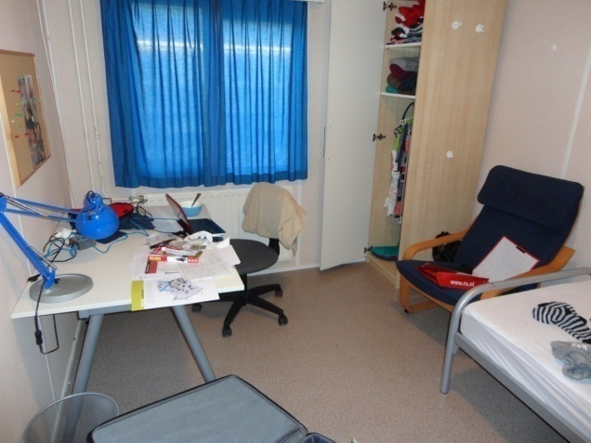
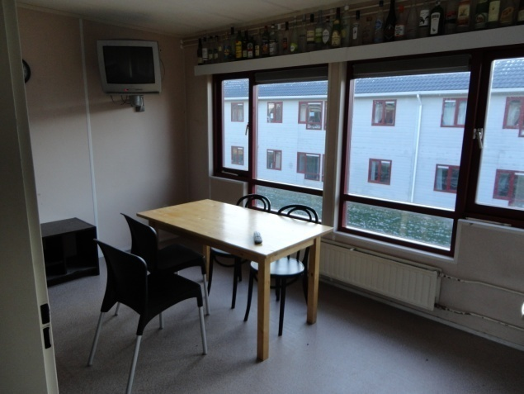
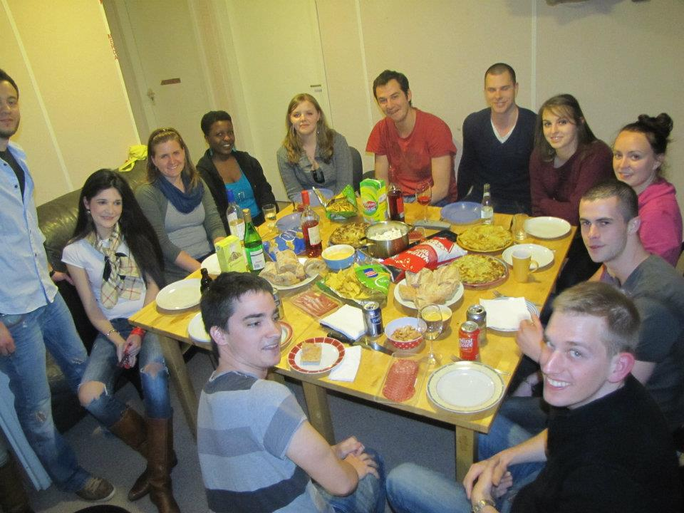
A Nijmegenbe érkező erasmusoknak 3 féle szállási lehetőségből lehet választani, én a Lent-et választottam egy tavalyi erasmusos tanácsára és a legjobb döntés volt! A Lent-i „koliban” csak nemzetközi diákok vannak. Négyen laktunk együtt, mindenkinek saját szobája volt és közös volt a nappali, a konyha és a fürdő. Egy spanyol lány lakótársam(Cristina), és két fiú, egy francia(Romain) és egy görög(John) lakótársam volt. Lent Nijmegen külvárosának tekinthető, a központtől kb. 10 percre van biciklivel egy hídon keresztül, míg az egyetemtől 20-30 perc, széltől függően . Csendes, nyugodt helyen van, egy nagyobb bolt van csak a közelben, de van kosárpalánk, BBQ hely, nagy füves része ahol jó időben kint lehet napozni. Rengeteg nemzeti vacsorát csináltunk egymásnak (természetesen volt magyar vacsora:lángossal,paprikáskrumplival, túrógombóccal és pálinkával) és sok közös bulit, grillezést, fényképész délutánt, avagy napfelkeltét és játékot. A Lenti szállás mint a másik kettő 320 euróba került havonta, ami júliustól már 330 euró ( de lehet fél hónapot is!). Hátránya, hogy messzebb van a várostól, előnye pedig a sok nemzetközi diák! ( A Vossenveldt egyetlen előnye, hogy van saját zuhanyzójuk, de holland diákokkal laknak és még messze is van. Míg a Hoogeveldt található a legközelebb az egyetemhez, körülbelül 5percre, de rengetegen vannak közös konyhára és fürdőre hollandokkal.)
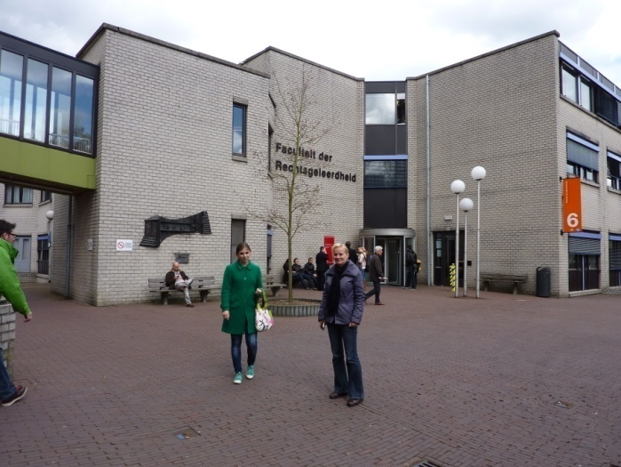
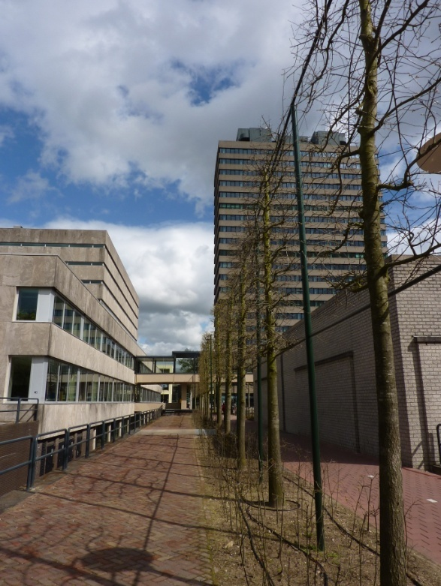
A Radboud Egyetem szép, parkos övezetben található a városban, rengetek épülettel, zseniális könyvtárral. A jogi karnak több mint 70 ezer kötetes könyvtára van, az európai és nemzetközi joggal kapcsolatos könyveknek külön szinttel. Nekem 3 tárgyam volt: Insurance law, International individual criminal responsibility és Introduction to dutch criminal law.( kredit:7-7-3) Nekem a biztosítási jog volt a kedvencem, egy nagyon kedves professzor nő tartotta. A szemeszter alatt meghívott vendég volt prof. dr. John H. Wansink aki a PEICL(Európai Biztosítási Szerződési Jog Alapelvei) project csoportjának tagja volt. A vizsga egy 3 órás írásbeli vizsga volt 9 oldalon, rövidebb és hosszabb esszékkel, és a kurzus alatt egy beadandót kellett készíteni a PEICL és a nemzeti jogunk alapján. Hollandiában a vizsgák 10 fokozatból állnak és 6-tól van meg a vizsga, a biztosítási jogom nekem 8-asra sikerült. A nemzetközi büntetőjog a tankönyvön felül rengeteg jogesetből állt, szóbeli vizsgával zárult, számomra 7-es osztályzattal. A bevezetés a holland büntetőjogba igen érdekes volt, minden órát más tanár tartott, mindenki a saját szakterületének megfelelően. Általában kis csoportokban kellett dolgozunk, és összehasonlítani a saját jogunkkal. 2órás írásbeli vizsga zárta, melyen csak 5-öst értem el. A pótvizsgám július 11-én volt 2 tanárral egy körülbelül 40-45 perces szóbeli vizsga , 6-ra sikerült kijavítanom és abszolválnom a vizsgát.
A kinti tanulást nagyban megnehezítette az otthoni beadandók (10ezer karakter, 10oldal..) készítése az aláírások megszerzéséért. Sokszor úgy éreztem, rosszabbul jártam mintha bejártam volna az összes órára. Szívesebben vettem volna fel kint több tárgyat, melyekbe nagyon jó volt belelátni, és jobban kihasználni, hogy kint tanulhatunk. Sajnálom, hogy csak 3 tárgyam lehetett kint ( 17kredit), de nem vállalhattam többet, mivel májusban haza mentem 2 hétre és 5vizsgát megcsináltam, hogy csak azok maradjanak meg, amelyeket majd ősszel, EV-re feltudok venni.( A kedvezményes tanrenddel csak óralátogatás alóli felmentést kértem)
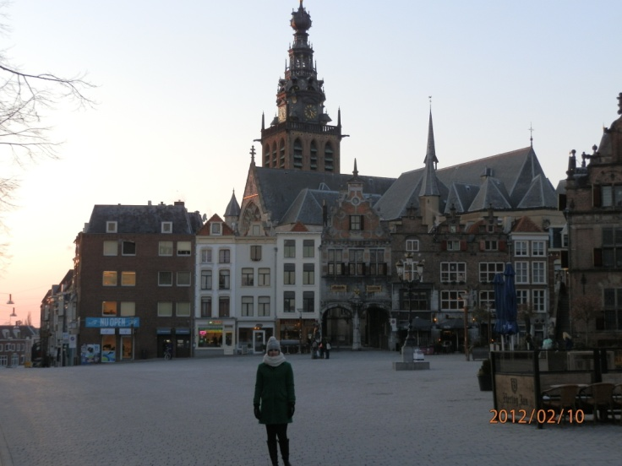
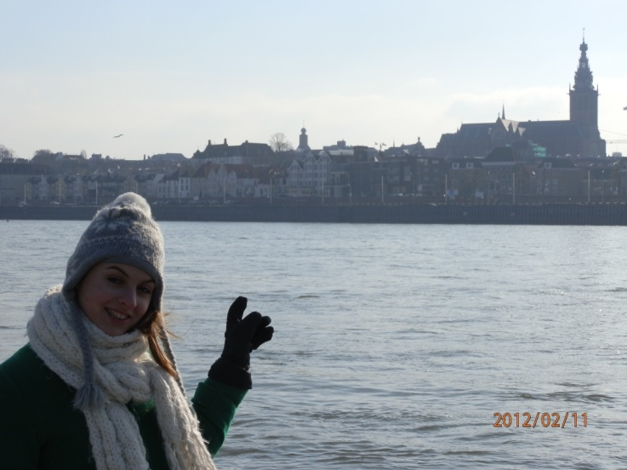
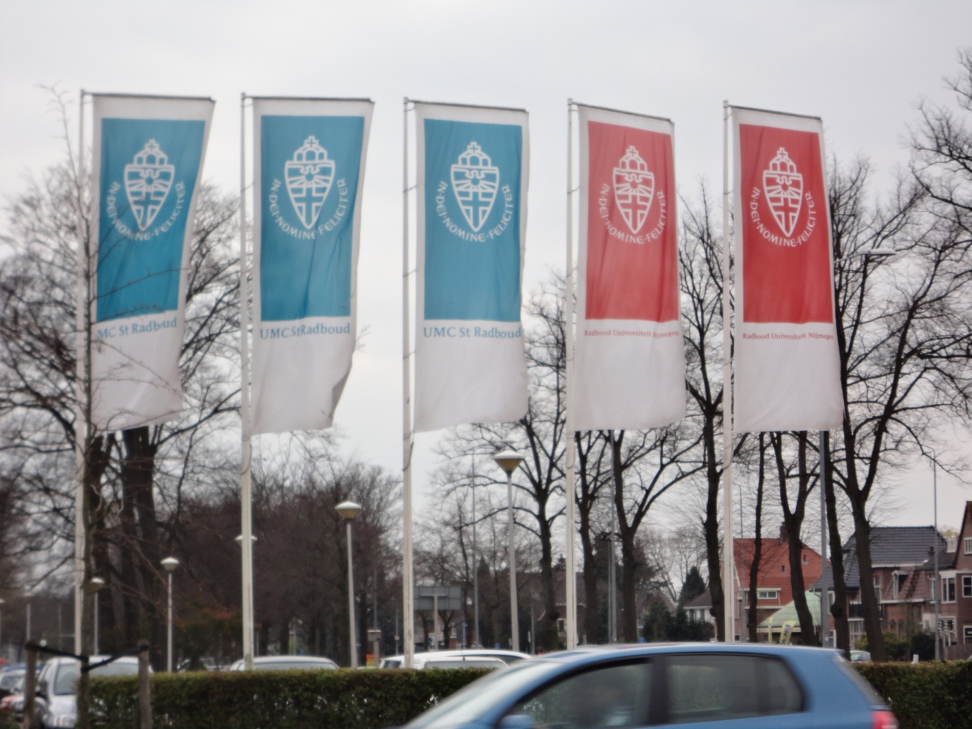
Ami még nehéz volt a tanulásban, az a szaknyelv hiánya! Sosem tanultam szaknyelvet, így rengeteget kellett szótáraznom a tanuláshoz, az írásbeli vizsgákon azonban megengedik a szótár használatát! Az egyetem egyébként nagyon profi, a három órámból 2 órán is kaptunk ajándék jegyzeteket, mindent szolgáltattak ami a tankönyveken felül szükséges a tanuláshoz. Minden óra után feltöltötték a blackboardra( neptunhoz tudnám hasonlítani) az órán leadott powerpointokat és minden hozzá kapcsolódó jogesetet, egyezményt vagy szerződést, így minden egy helyen megtalálható volt!

A nemzetközi iroda több buszos kirándulást is szervezett az erasmusos diákoknak, mint például Keukenhofba, amely a világ legnagyobb virágoskertje, Haarlembe, Rotterdamba és Madurodamba. A többi nemzetközi diákkal közösen elmentünk a Maastrichti karneválra is. A tavaszi szemeszterben volt az Erasmus 25. évfordulójának bálja Nijmegenben!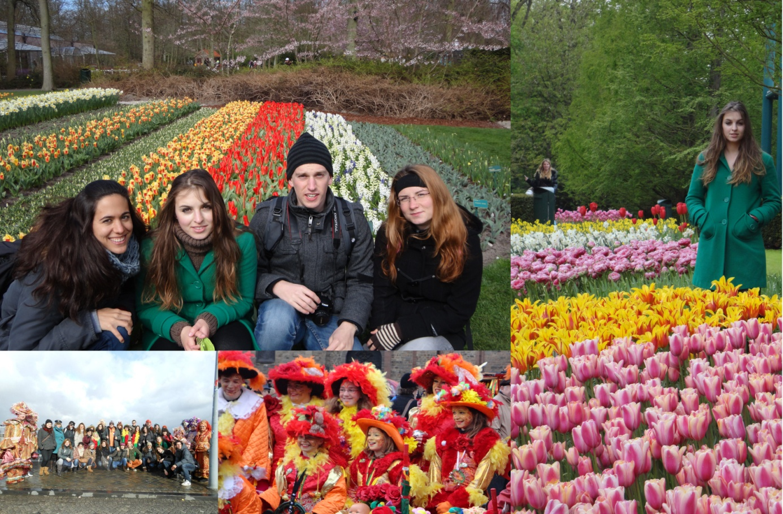
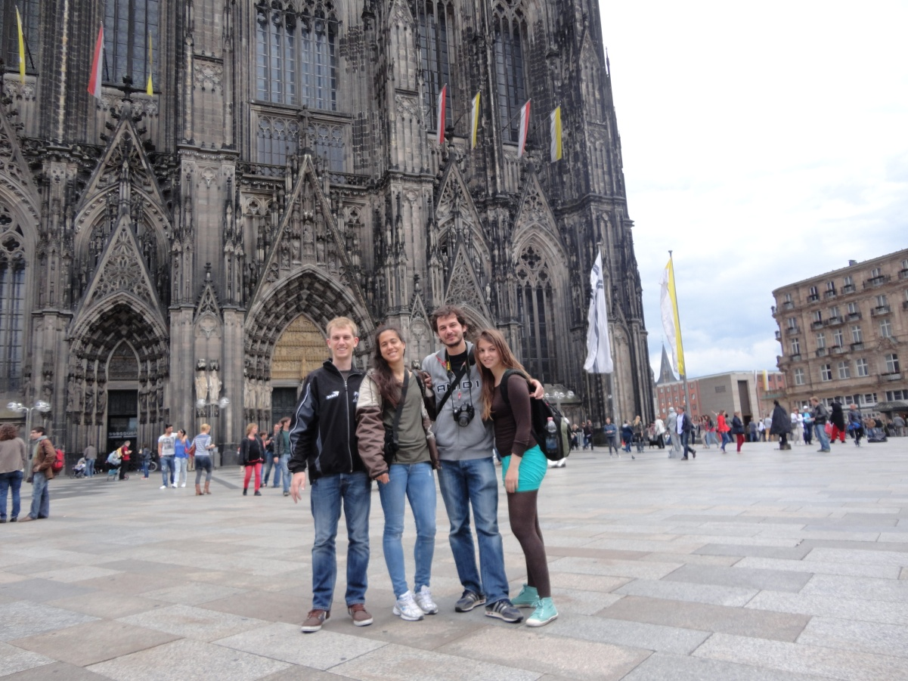
A szervezett kirándulásokon felül barátokkal voltam Amszterdamban, Utrechtben, Gröningenben, Harlingen Havenben, Hágában, Rotterdamban, Goudában, Arnhemben és Leeuwardenben.
Június elején pedig egy 4 napos bicikli túrát szerveztünk Németországba( egy török és egy német fiúval és a spanyol lány lakótársammal). Venlo-ból elkerékpároztunk Essenbe, majd Düsseldorfon keresztül Kölnbe ahol utolsó nap városnézés volt, a 180 km-es bicikli út után.
Hollandiában az év legnagyobb bulija országszerte a Queen’s Day, a királynő születésnapja április 30-án felvonulásokkal és partykkal ünnepel az egész ország!
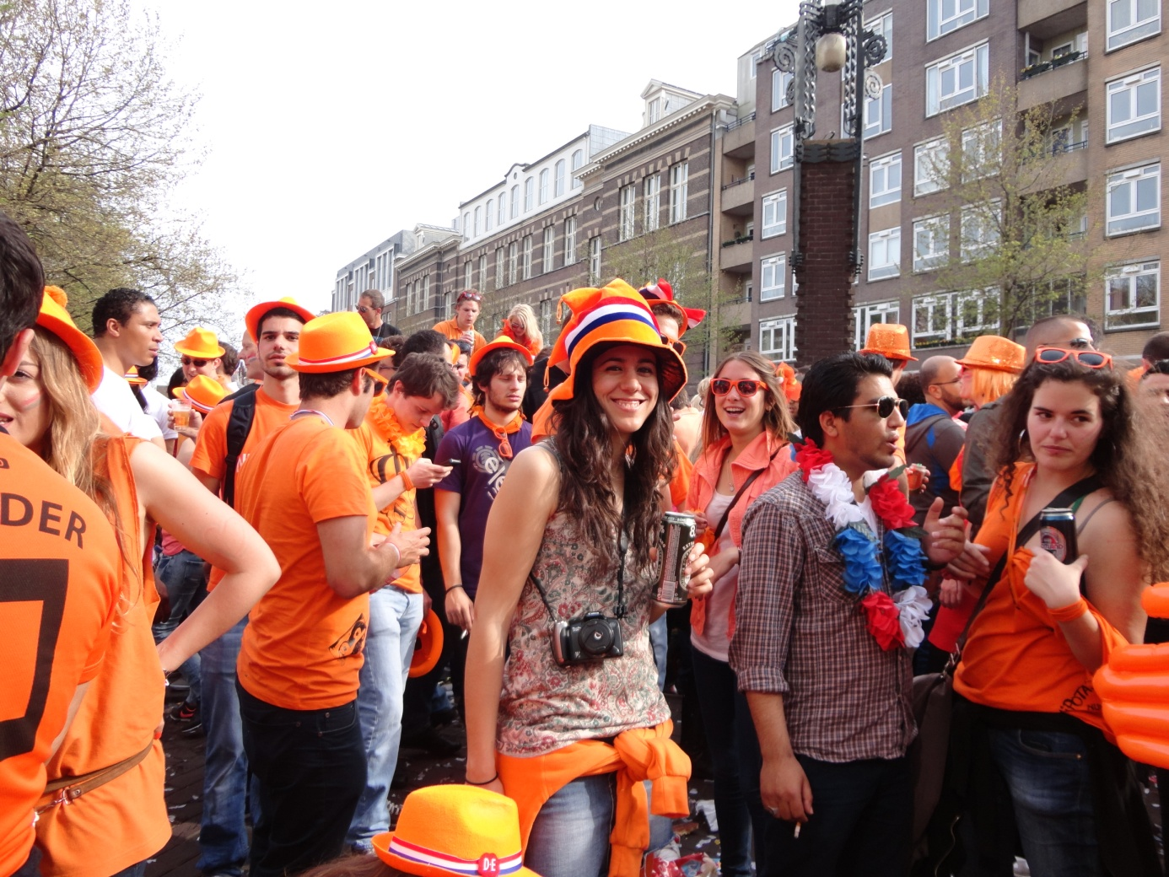
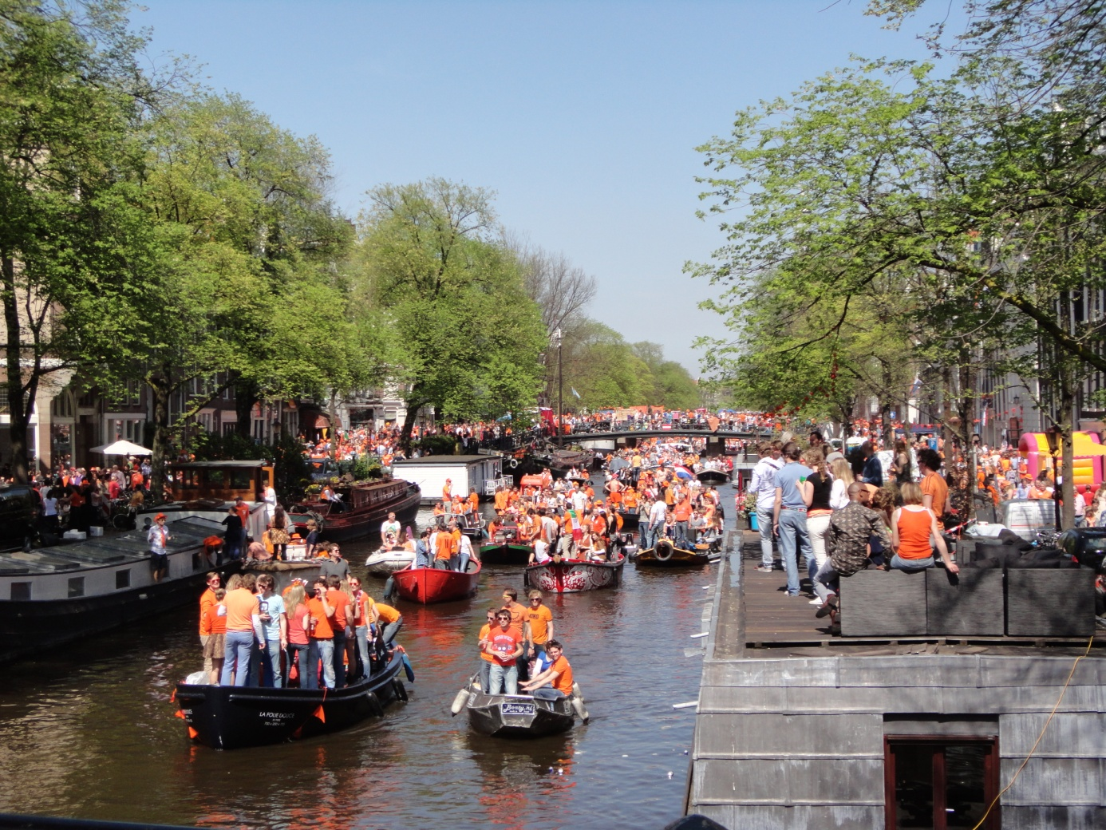
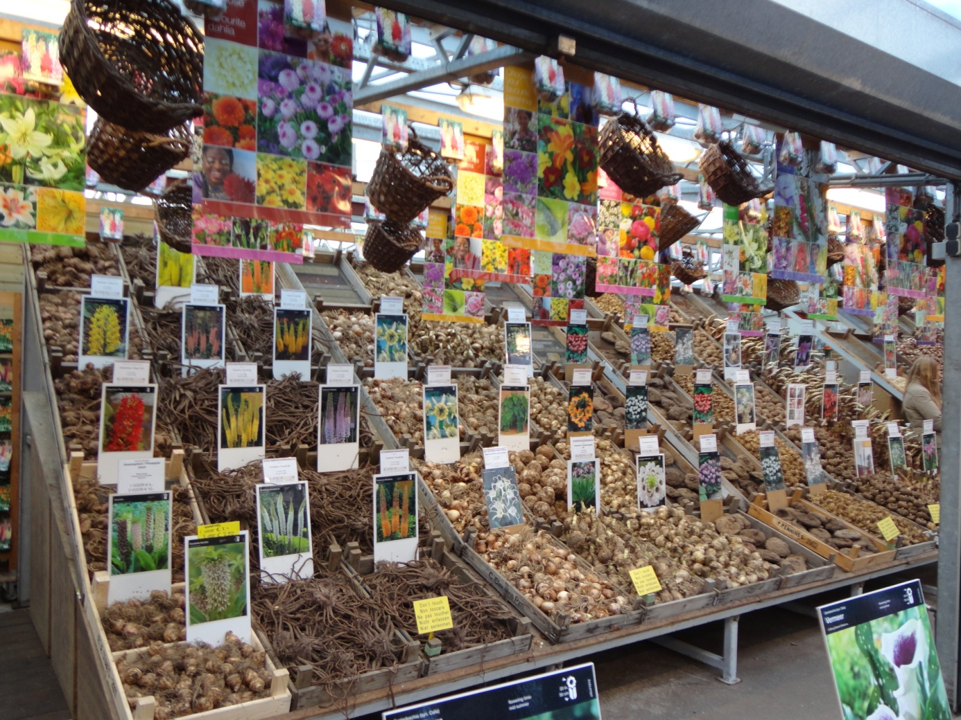
Virágpiac Amszterdamban
